Drewniane kratownice wykorzystanie w ogrodzie i na tarasie
Drewniane kratownice wykorzystanie ich w ogrodzie czy na tarasie to dla Ciebie czarna magia? Podpowiadamy w naszym artykule kilka ciekawych rozwiązań.

Drewniane elementy w ogrodzie

Jeżeli jesteście szczęśliwymi posiadaczami ogrodu z pewnością wiecie jak miło jest spędzać na nim swój wolny czas nie tylko w weekendy ale także po pracy. Jeżeli posiadacie dzieci szczególnie docenicie zieloną przestrzeń dookoła waszego domu czy też mieszkania. Warto jednak wspomnieć o tym by ogród był funkcjonalny należy go odpowiednio przygotować. Jednym z przygotowań będzie zasłonięcie waszej przestrzeni przed ciekawskimi spojrzeniami przechodniów czy też sąsiadów. Do tego mogą przydać się drewniane konstrukcje takie jak kratownice. Gdyż drewniane kratownice wykorzystanie w ogrodzie jest powszechnie znane.

Drewniane kratownice wykorzystanie na balkonie, tarasie i w ogrodzie

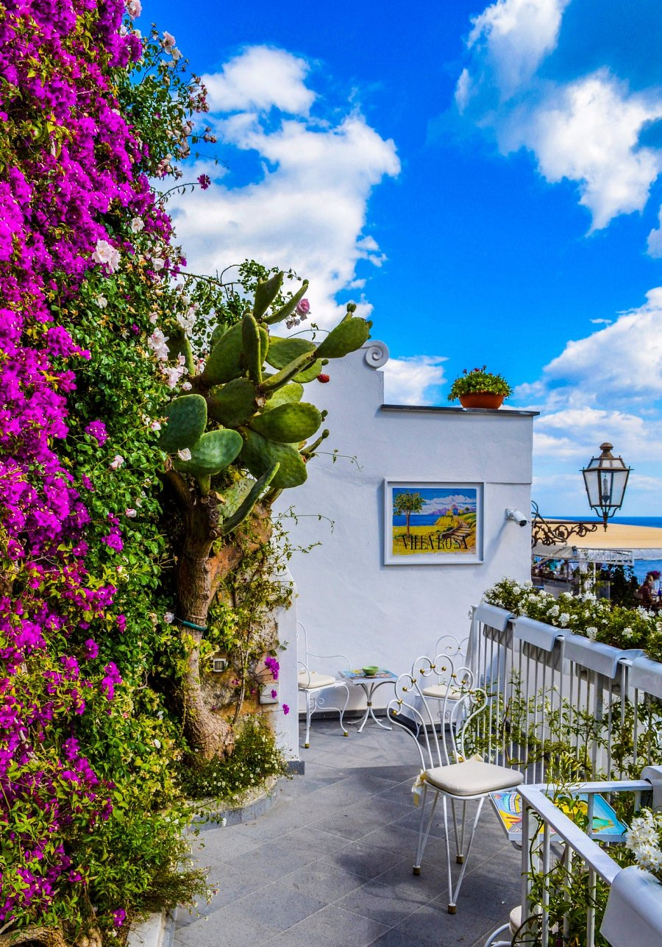
Również na balkonie czy też tarasie mogą przydać nam się drewniane konstrukcję. Osłonią przestrzeń przed nadmiernym słońcem tudzież wiatrem. Drewniane kratownice wykorzystanie w domkach letniskowych na przykład w górach czy nad morzem to również bardzo dobry pomysł, szczególnie, iż pogoda w tych regionach jest bardzo zmienna. Kratownice sprawdzą się także jako podpora dla roślin takich jak winorośla czy też bluszcz, które stanowią piękną dekorację domów, ogrodów oraz werand.

